Łódź, dnia 27.05.2019 r.

WSZYSCY WYKONAWCY
BIORĄCY UDZIAŁ W NINIEJSZYM POSTĘPOWANIU

Postępowanie na: Dostawa sprzętu komputerowego, w ramach projektu „Moja szkoła – moją szansą”
współfinansowanego przez Unię Europejską ze środków Europejskiego Funduszu Społecznego w ramach Regionalnego Programu Operacyjnego Województwa Łódzkiego na lata 2014-2020”

Na podstawie art. 38 ust. 1 Ustawy z dnia 29 stycznia 2004 r. Prawo zamówień publicznych tj. Dz. U. z 2018 r. poz.1986 ze zm.) do Zamawiającego wpłynęło pytanie, na które Zamawiający udziela odpowiedzi:

Pytanie nr 1

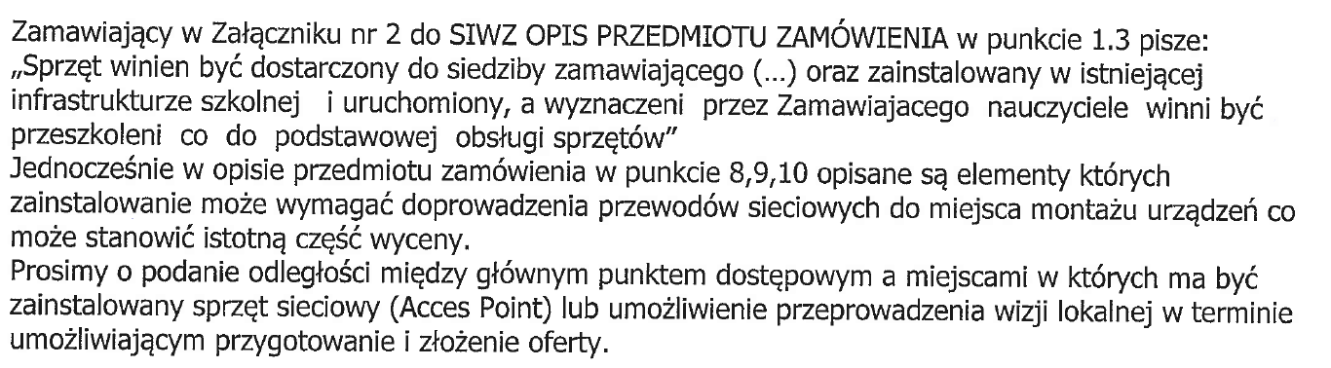
Odpowiedz na pytanie nr 1

Zamawiający podaje odległości między punktami dostępowymi:
punkt dostępowy - acces point odległość 32 m; pomiędzy pierwszym a drugim acces pointem 8 m ; drugim a trzecim acces pointem 8 m i pomiędzy pierwszym a czwartym 36 m.

Pytanie nr 2
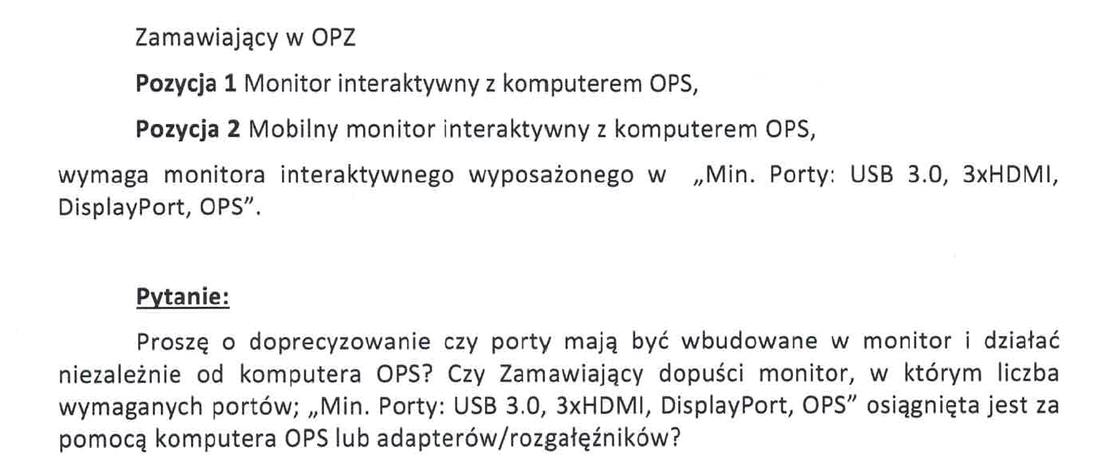

Odpowiedź na pytanie nr 2

Zamawiający wymaga aby wszystkie porty; "USB 3.0, 3xHDMI, DisplayPort, OPS" były wbudowane w monitor, nie dopuszcza się aby wymaganą liczbę potów osiągać za pomocą komputera OPS lub adapterów/rozgałęźników.

***

W celu uwzględnienia odpowiedzi podczas przygotowywania oferty Zamawiający na podstawie art. 38 ust. 4 Ustawy z dnia 29 stycznia 2004 r. Prawo zamówień publicznych (tj. Dz. U. z 2018 r. poz. 1986 ze zm.) Zamawiający informuje, że przedłuża termin składania i otwarcia ofert do dnia 31.05.2019 r. Ofertę należy złożyć w siedzibie Zamawiającego do godziny 11:00, otwarcie ofert będzie miało miejsce o godzinie 11:30.
Odpowiednie zmiany terminu składania i otwarcia ofert wprowadza się w pkt 15 SIWZ. Pozostałe postanowienia SIWZ pozostają bez zmian.
Jednocześnie Zamawiający informuje, że dokonał zmiany ogłoszenia o zamówieniu publicznym w Biuletynie Zamówień Publicznych. Treść ogłoszenia o zmianie ogłoszenia stanowi załącznik do niniejszego pisma. Powyższe pismo wraz ze zmianą ogłoszenia o zamówieniu Zamawiający umieszcza na stronie Biuletynu Informacji Publicznej.
Jednocześnie Zamawiający informuję, że na stronie tytułowej SIWZ ( str. 1) omyłkowo wskazał, że dokumentację tą zatwierdziła: WICEDYREKTOR Szkoły Podstawowej nr 5 w Łodzi Małgorzata Wojton. Dokumentację tą zatwierdziła DYREKTOR Szkoły Podstawowej nr 5 w Łodzi Anna Marciniak.

DYREKTOR
Szkoły Podstawowej nr 5 w Łodzi
Anna Marciniak

